Téma : Frézovanie skrutkovitých drážok

A. Popíšte princíp frézovania skrutkovitých drážok, uveďte postup pri frézovaní
skrutkovitých drážok
Skrutkovité drážky používame pri výrobe:
1. rotačných nástrojov (vrtáky, výhrubníky, výstružníky, frézy)
2. ozubených kolies.

Skrutkové drážky vyrábame na univerzálnych frézovačkách tvarovými frézami.
Skrutkovica vzniká skladaním rovnomerného otáčavého pohybu a priamočiareho pohybu.
Schéma:
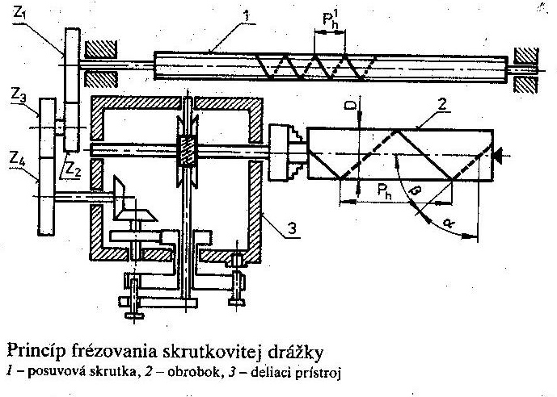
Princíp frézovania skrutkovitých drážok:
- Aby sme mohli vyrobiť skrutkovú drážku s predpísaným stúpaním, musíme zabezpečiť väzbu priamočiareho a otáčavého pohybu obrobku.
- Priamočiary pohyb obrobku zabezpečuje posuv stola, otáčavý pohyb dáva obrobku otáčanie vretena deliaceho prístroja od pohybovej skrutky stola.
- Samotná väzba pohybov sa realizuje výmennými ozubenými kolesami Z₁ ažZ₄, ktorých počet zubov sa stanoví na základe vypočítaného prevodu.
- Výmenné ozubené kolesá sú upnuté na lýre tak, aby zabezpečovali prevod medzi posuvovou skrutkou stola a deliacim prístrojom, v ktorom je upnutý obrobok a umožňujú vyrábať skrutkovité drážky s rôznymi veľkosťami stúpania .

Postup pri frézovaní skrutkovitých drážok
Pri postupe vychádzame z predpokladu, že charakteristika deliaceho prístroja je 1:40, stúpanie posuvovej skrutky je 5mm a prevod ozubených kolies je 1:1. Aby vreteno deliaceho prístroja vykonalo 1 otáčku musí sa posuvová skrutka otočiť 40x. Stôl sa posunie 40x5mm=200mm. Tým nám vznikne 1 závit skrutkovice so stúpaním 200mm.
Ak zvolíme prevod ozubených kolies 1:2, na posuvovej skrutke dosiahneme 80 otáčok a môžeme vyrobiť skrutkovicu so stúpaním 400 mm(80x5=400mm)
Postup nastavenia stroja:
1.Delici prístroj ustavíme do vodiacej drážky T, aby zadná strana lícovala so zadnou plochou stola
2.Rovnobežnosť vretena s osou stola preskúšame tŕňom a číselníkovým odchýlkomerom v dvoch kolmých smeroch
3.Koník nastavíme podľa rozmerov obrobku, vystredíme ho a upevníme
4.Frézu ustavíme do správnej polohy vzhľadom na obrobok
5.Stôl frézovačky sa natočí o uhol sklonu skrutkovice(vtedy ak sa obrába kotúčovou frézou)
6.Odistíme kotúč priameho a nepriameho delenia
7.Nasadíme lýru a potrebné vymeniteľné kolesá podľa tabuliek
8.Rukoväť deliacej kľuky nastavíme na príslušnú deliacu kružnicu, nastaviť ramená ukazovateľov delenia (podľa počtu drážok)

B. Výpočet frézovania skrutkovitých drážok
Príklad: Máme dané hodnoty pre frézovanie skrutkovitej drážky:
Charakteristika deliaceho prístroja = 1:40
Stúpanie posuvovej skrutky $P_{h}^{I}$= 5 mm
Stúpanie skrutkovice P_{h}= 450 mm
Počet zubov výmenných ozubených kolies: 24, 25, 26, 28,30 ,32, 40, 44, 48, 56, 64, 72, 80, 86, 88, 100
Určte prevod ozubených kolies a z tabuliek určte počty zubov jednotlivých kolies?
Prevod vymeniteľných ozubených kolies sa stanoví zo vzorca:
$Prevod=\frac{charakteristika deliaceho prístroja x stúpanie posuvovej skrutky}{stúpanie vyrábanej skrutkovice}=\frac{40 x P_{h}^{I}}{P_{h}}$ =$\frac{Z_{1}}{Z_{2}}x\frac{Z_{3}}{Z_{4}}$
Prevod ozubených kolies = $\frac{40 x P_{h}^{I}}{P_{h}}= \frac{40 x 5}{450} =\frac{Z_{1}}{Z_{2}}x\frac{Z_{3}}{Z_{4}}=\frac{72}{28}x\frac{56}{64}$
Na určenie počtu zubov sme použili tabuľky
C. Vysvetlite pojmy: výsledok hospodárenia podniku, zisk, strata podniku
Výsledok hospodárenie je výsledok činnosti podniku posudzovaný z ekonomickej stránky. Predstavuje rozdiel medzi výnosmi a nákladmi podniku dosiahnutými za určité obdobie (spravidla za rok).Ak platí: náklady < výnosy => Výsledkom hospodárenia je zisk
náklady > výnosy => Výsledkom hospodárenia je strata
Výsledok hospodárenia je základným ukazovateľom efektívnosti činnosti podniku. Zdrojom informácii pre vyčíslenie výsledku hospodárenia je účtovníctvo (výkaz ziskov a strát, súvaha.)

